ČETVRTAK, 5.11.2020.

HRVATSKI JEZIK

Veliko i malo pisano slovo Šš

Pisano slovo Ss smo već naučili pa slovo Š neće biti problem, zar ne?

U udžbeniku Pčelica pročitaj pjesmicu „Šumar” na stranici 28., pokušaj riješiti rebuse u 2. zadatku i zatim na stranici 29. vježbaj pisanje pisanog slova Šš i spajanje s drugim slovima u riječima i rečenicama.
Kad završiš u udžbeniku, riješi i u radnoj bilježnici stranice 28. i 29., te u pisanki kod slova Šš.

TJELESNA I ZDRAVSTVENA KULTURA

Vježbaj uz učitelje i učiteljice u „Školi na trećem” i poigraj se loptom na svježem zraku!

LIKOVNA KULTURA

Promotri drveće u svojem okolišu.
Ima li još listova na stablima? Kakve su boje?
Možda su već grane potpuno bez lišća? Kakve su grane?

Uzmi papir i olovku i nacrtaj stablo. Ako je sve lišće otpalo, nacrtaj takvo stablo.
Ako ima još nešto lišća, uzmi drvene boje i na svoje stablo (nacrtano olovkom) dodaj listove u bojama koje vidiš.
Svoj uradak sačuvaj i donesi u školu kad počnemo s nastavom u školi.

IZVANNASTAVNE AKTIVNOSTI
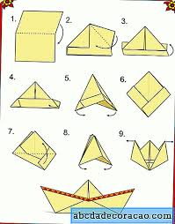
Prisjeti se kako smo radili brodić od papira, pa
složi barem jednog i oslikaj ga flomićima ili
drvenim bojicama.

